桃園縣永順國小三年級班級網頁公佈推行
閱讀相關活動成果照片
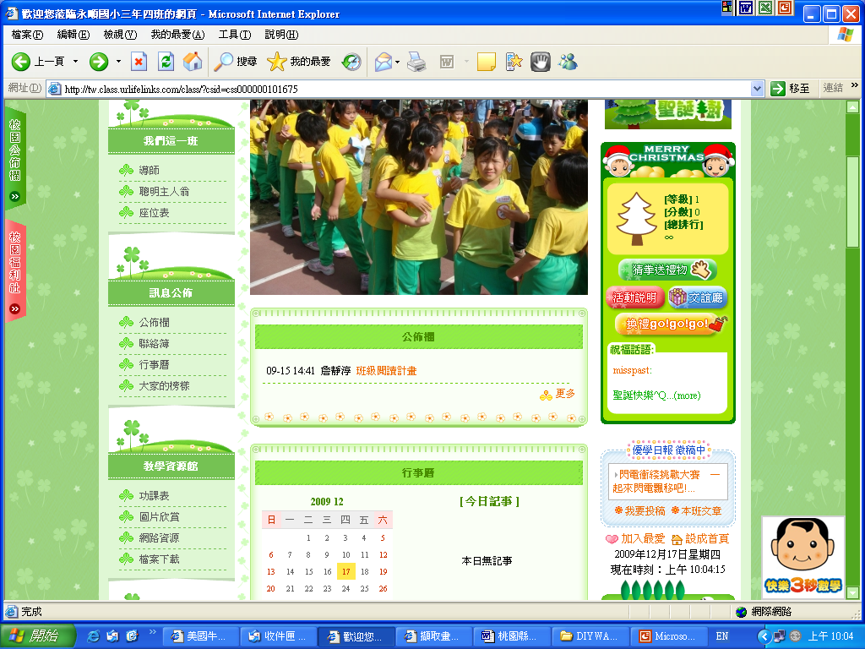
照片說明：公布於班級網頁

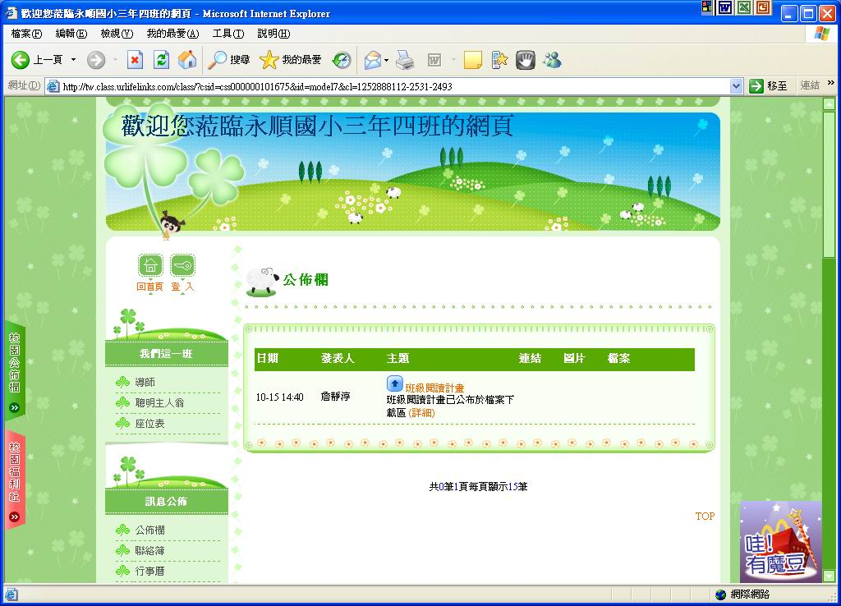

照片說明：公布於班級網頁

